

**ФАКУЛТЕТ КОМПЮТЪРНИ СИСТЕМИ И ТЕХНОЛОГИИ**

**СПЕЦИАЛНОСТ: КОМПЮТЪРНО И СОФТУЕРНО ИНЖЕНЕРСТВО**

**КУРСОВА РАБОТА**

**Дисциплина:** UML ООП

**Тема:** Охранителна система от тип СОТ

**Образователно-квалификационна степен:** Магистър

**Студент:** Исмаил Салех; Фак. №: 121323039 /……………../

**хн. ас.:** инж. Зеки Малунски /………………/

# Увод

Обектът на настоящата курсова работа представлява съвременна охранителната система от тип СОТ. За проектирането ѝ използваме UML, придържайки се към OOP принципите с цел да създадем стабилно и мащабируемо решение, което задоволява сигнално-охранителните нужди на всякакви по големина предприятия. Системата предоставя уеб платформа, чийто графичен интерфейс позволява на потребителите да взаимодействат с нея.

# Резюме

Една охранителна система се състои от множество охраняеми периметри, които от своя страна обединяват множество локации. В локациите са разположени и въведени в експлоатация сигнално-охранителните устройства.

Както се вижда на клас диаграмата (фигура 3):

* Шаблонът за:
  + Потребителите е класът User. По-особеният атрибут тук е ролята, която представлява стойност от enumeration Role.
  + Охраняемите периметри е класът PerimeterSystemControl.
  + Алармените сигнали е класът Alert.
  + Бизнес договорите е класът ContractEvent.
  + Охраняемите локации е класът Location.
  + Устройствата е класът Device.
  + Събития по поддръжка (СП) е MaintenanceEvent.
* Потребителите са персонала на една охранителна система. Всеки потребител има една роля- мениджър или охранител.
* С един периметър са асоциирани множество потребители; алармени сигнали; бизнес договори и локации.
* Един потребител може да взима роля в множество охраняеми периметри. Един проект включва множество участници. Затова е сформирана Many-To-Many релация отразена в асоциативния клас UserPSC, където има допълнителен атрибут createdAt. Този атрибут представя датата и часа на наемане на определено лице върху определен проект (създала се асоциация потребител-периметър).
* Към една локация са асоциирани множество устройства, които пък от своя страна са асоциирани с ремонтна документация и гаранционни документи.
* Класът Device е родителски клас на 5 класа, които представляват специализирана сигнално-охранителна технология.

Причината да е използвана стрелка за композиция от ContractEvent към PSC, от Alert към PSC, от MaintenanceEvent към Device: Обект от детския клас не може да съществува без наличието на обект от родителския клас. Например ако изтрием определено сигнално-охранително устройство, то прилежащите му обекти от клас MaintenanceEvent също ще бъдат изтрити.

Причината да е използвана стрелка за агрегация от Device към Location, от Location към PSC: Инстанция на обект от детски клас може да съществува независимо от съществуването на обект от прилежащия му родителски клас. Например можем да имаме съхранено устройство без да е въведено в експлоатация (без да е инсталирано на определена локация).

Относно способностите на различните роли:

* Oхранителите могат да се логват в охранителна система; разглеждат, активират или деактивират охраняван периметър; разглеждат, създават и обработват локации; разглеждат, добавят и редактират устройства; разглеждат, добавят и редактират СП; разглеждат, редактират и ръчно да подават алармени сигнали.
* Мениджърите притежават привилегиите на охранителите, но също могат да създават, редактират и трият периметри; достъпват и обработват данни относно различните итерации на сключения договор или няколко отделни договора между охранителната фирма и клиентите; достъпват и обработват данни относно личната/потребителска информация на охранителите.

# Use case диаграми

**Фиг. 1.** Use case диаграма относно процеса на оторизация.

Представено е поведението на системата при опит за логване в нея. Посредством IP адреса на клиента и акаунта, който клиентът се опитва да достъпи, се идентифицира броят на опитите за влизане. При твърде много неуспешни опити, системата връща актуално съобщ-е. Ако не са извършени твърде много неуспешни опити, системата верифицира подадените креденции. При подадени валидни данни, системата препраща потребителя към таблото му за работа.

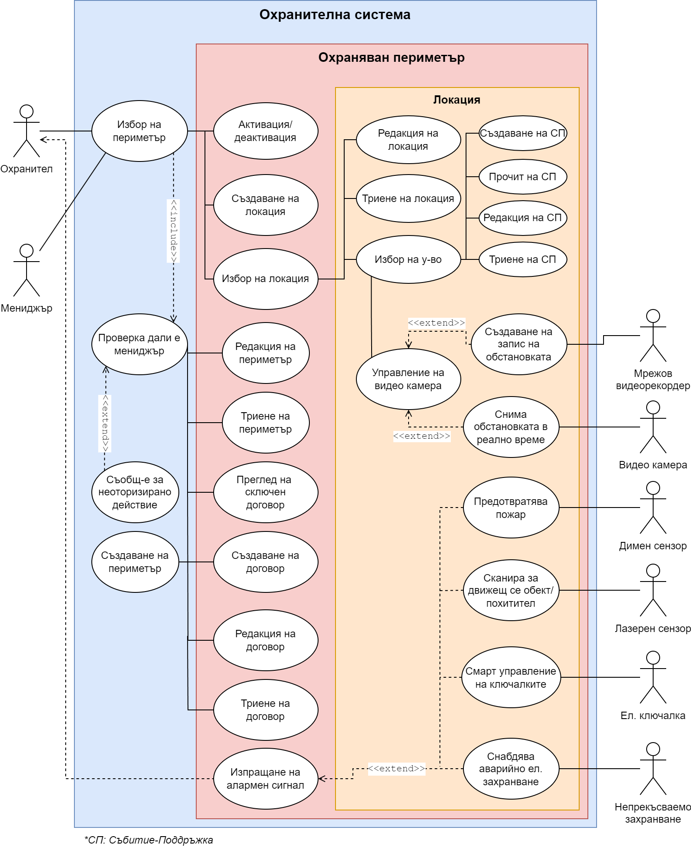

**Фиг. 2.** Всеобхватна Use case диаграма на ролите.

Едно сигнално-охранително устройство е способно да инвокира метода за създаване на алармен сигнал посредством PSC обект. Props Down, Events Up. При получен алармен сигнал охранителите биват уведомявани. В Activity диаграмите ще видим по-подробно взаимодействието м/у охранителите и мениджърите.

# Class диаграма

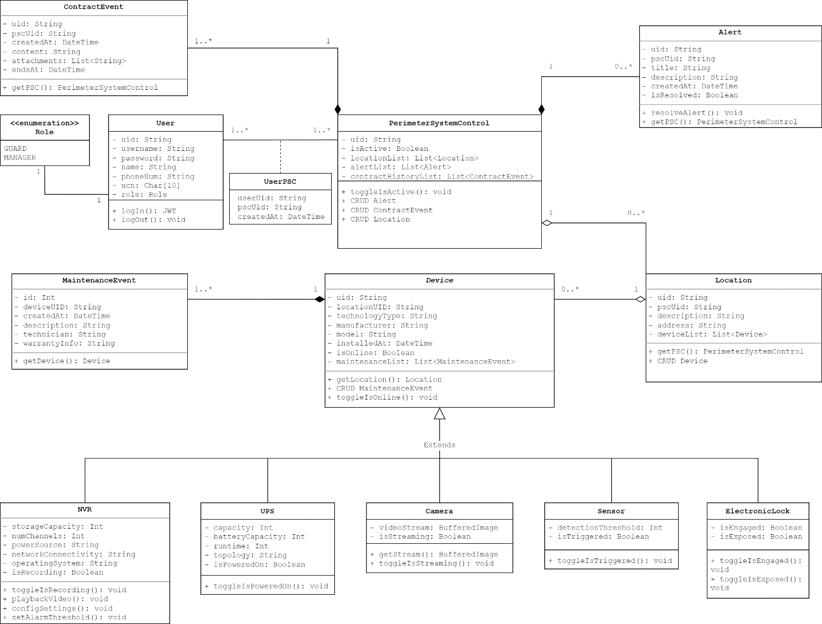

**Фиг. 3.** Class диаграма.

# Sequence диаграми

**Фиг. 4.** Диаграма на последователност относно процеса на оторизация.

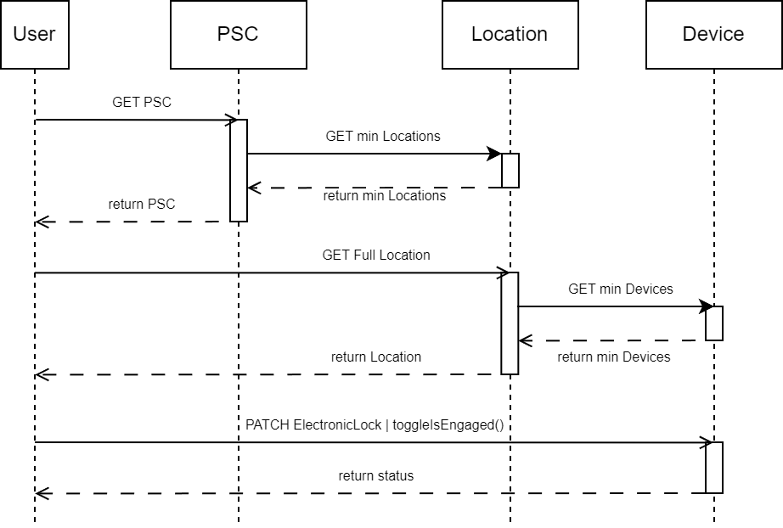

**Фиг. 5.** Диаграма на последователност относно процеса на дистанционно заключване/отключване на ел. ключалка.

**Фиг. 6.** Диаграма на последователност относно процеса на обновление на PSC.

# Communication диаграми

**Фиг. 7.** Communication диаграма – охранител разрешава/деактивира алармен сигнал.

**Фиг. 8.** Communication диаграма - мениджър добавя нов бизнес договор.

# State Machine диаграми

**Фиг. 9.** Диаграма на състоянията на уведомителното реле.

**Фиг. 10.** Диаграма на състоянията на димен сензор.

**Фиг. 11.** Диаграма на състоянията на непрекъсваемо захранване.

# Activity диаграми

**Фиг. 12.** Диаграма на дейности при оторизация.

**Фиг. 13.** Диаграма на дейности при възникването на пожар в охраняема локация.

**Фиг. 14.** Диаграма на дейности при инцидент, където похитител разбива ел. ключалка, въведена в експлоатация.

# Deployment диаграма

**Фиг. 15.** Deployment диаграма.

Персоналът на охранителната система притежава специализирани работни смартфони, върху които е изтеглено мобилно приложение. То постоянно комуникира със системния бекенд посредством уеб услуги, вървящи във фона. Бекендът от своя страна е в постоянна комуникация със сигнално-охранителни устройства.

Непрекъсваемо токово захранване е в готовност да предоставя електрическа енергия на критичните за охранителната система ел. устройства в случай на авария.